**Інсталація та налаштування Asterisk**

1. Завантажимо Asterisk

*comand:*

apt get update

apt install asterisk

1. Створимо користувачів Asterisk, які нам знадобляться для Zoiper.

Заходимо в каталог де знаходиться Asterisk та заходимо в редактор конфігураційного файлу SIP:

*comand:*

nano /etc/asterisk/sip.conf

Додаємо користувачів редагуючи цей файл (з параметром internal - внутрішні дзвінки):

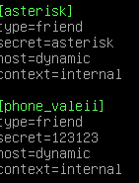

Після чого заходимо до файлу extensions.conf (в тій самій директорії) та додаємо (налаштування маршутизації):



1. Додамо доступ до портів в брандмаурі, введемо наступні команди:

*comands:*

apt install ufw

#надомо доступ до портів

ufw allow 80

ufw allow 22

ufw allow 10000:20000/udp

ufw allow 5060:5061/udp

#включимо

ufw enable

#перевіримо статус

ufw status verbose

**Налатування Zoiper**

1. Заватажимо Zoiper та встановимо його з офіційного сайту.
2. Далі процес авторизації (з тими даними що ми ввели раніше в Asterisk):

*Вводимо пароль та логін та тиснемо “Login”:*

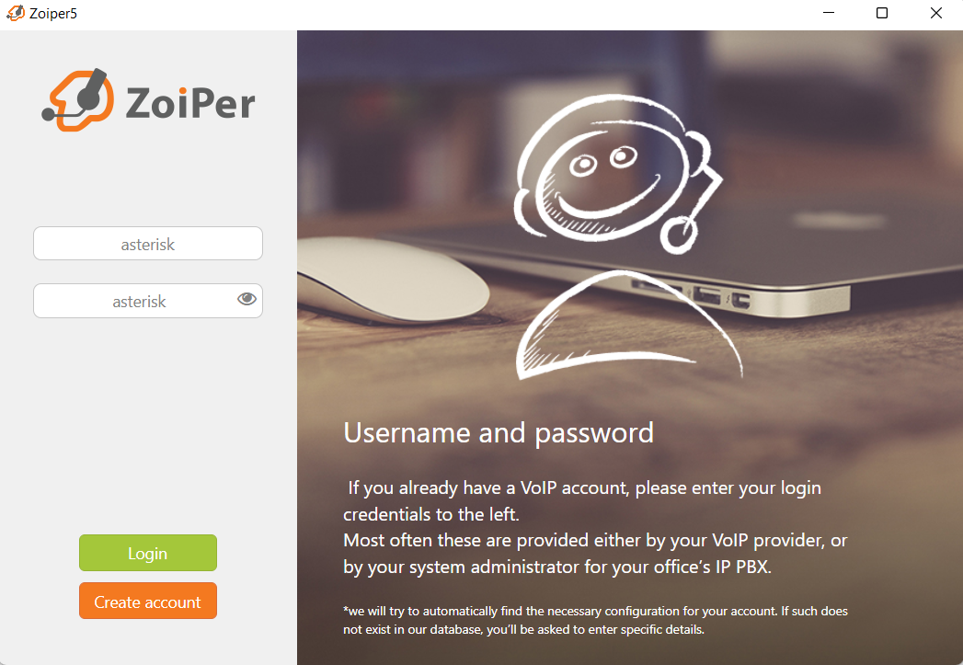

*Введемо IP нашого сервера на якому стоїть Asterisk*



*На даному етапі тиснемо “Skip”:*

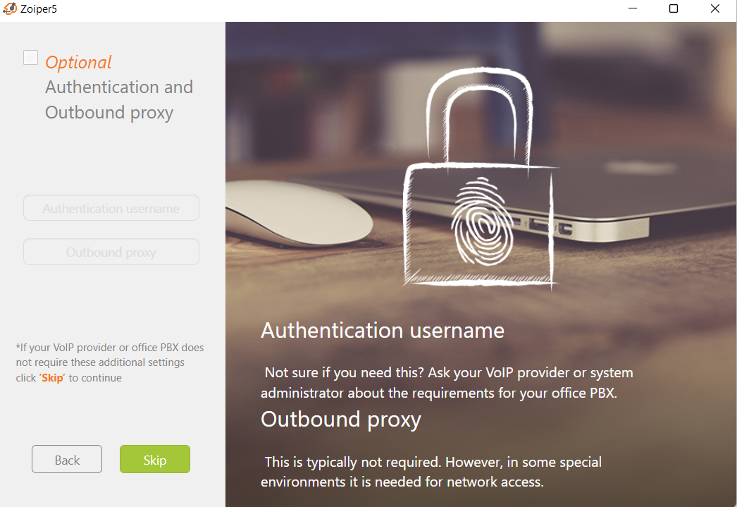

*Після сканування нам запропонує обрати конфігурацію (обираємо: SIP UDP), після чого тиснемо “Next”:*

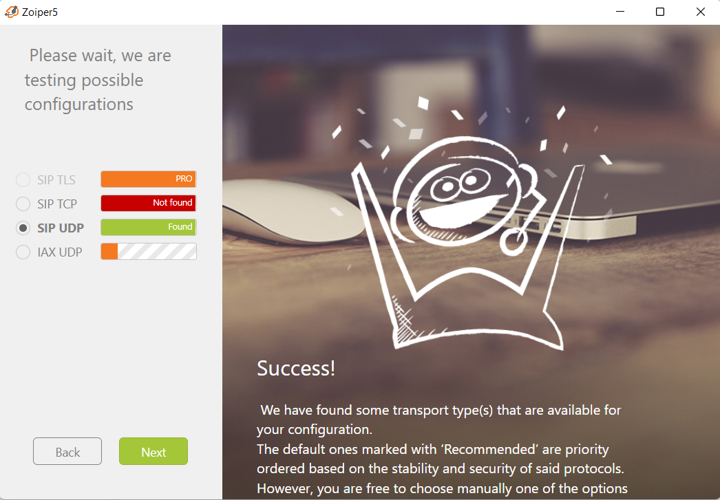

*Після цього закриваємо*

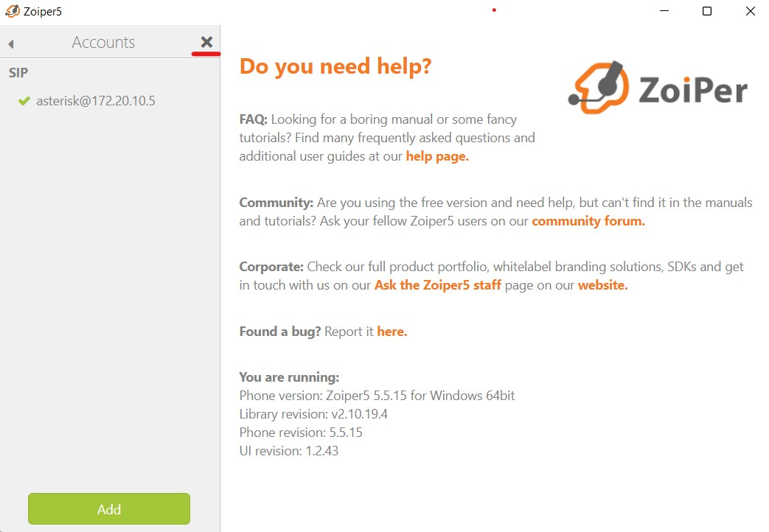

*Наступним етапом в нас виступає інтерфейс для дзвінків:*

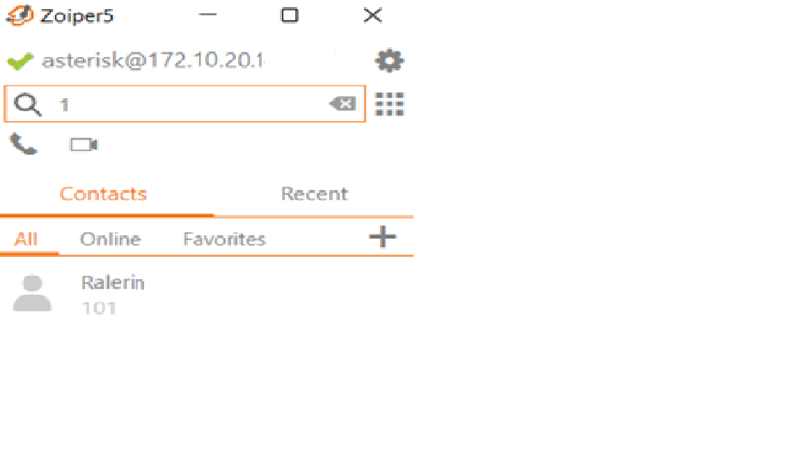

*Робимо усі ці дії з доступним приствоєм вводячи для кожного свій пароль та логін

**Робимо виклик**

Вводимо номер користувача та тиснем “Enter”:

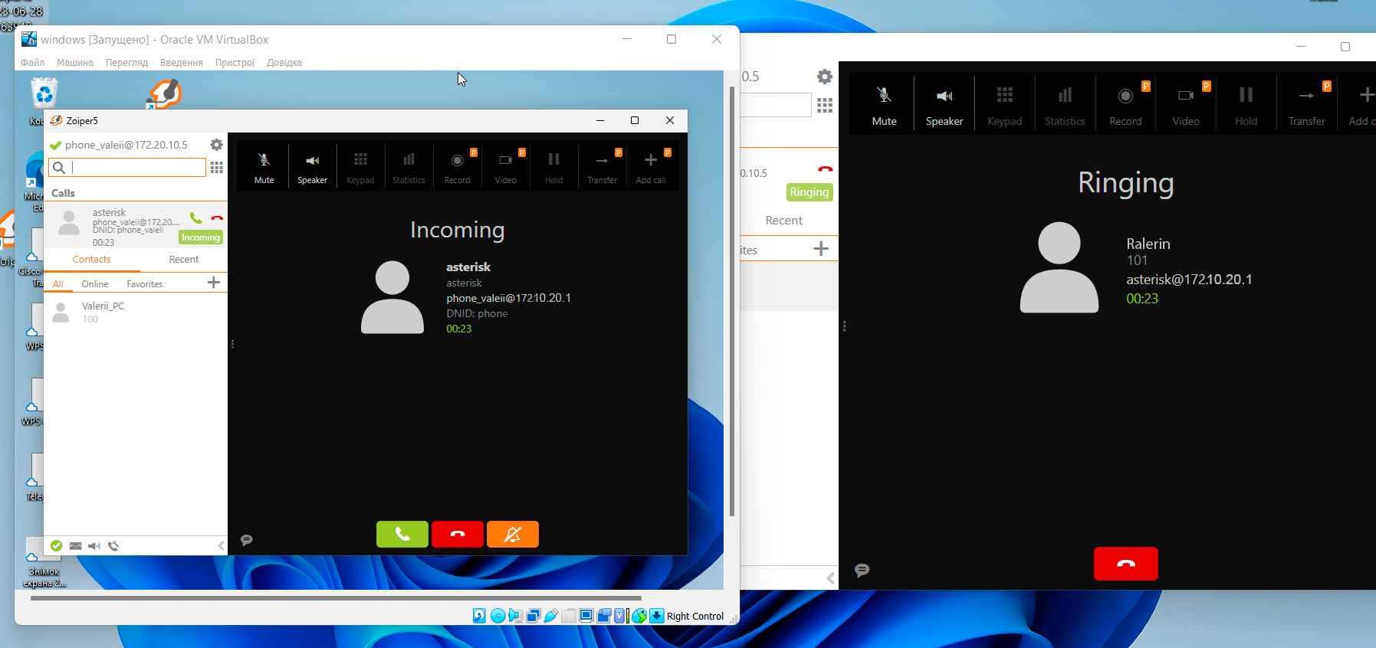

Візьмемо слухавку:

